管理体系审核记录表
过程与活动、  抽样计划 | 涉及  条款 | 受审核部门：管理层 主管领导/陪同人员：王宗友、王自海 | 判定
 |  | 审核员：张磊 审核时间：2021.12.28
审核条款：4.1组织及其环境;4.2相关方需求与期望;4.3确定体系范围;4.4体系及其过程;5.1领导作用与承诺;5.2方针;5.3组织的角色、职责和权限；6.1应对风险和机遇的措施；6.2目标及其实现的策划；6.3变更的策划；；7.4沟通；9.3管理评审；10.1改进 总则；10.3持续改进
资质验证/范围再确认/上次审核问题验证/投诉或事故/政府主管部门监督抽查情况
理解组织及其环境 总要求 | Q4.1 | ●企业基本信息  1、企业资质：营业执照，913411033279702958（1-1）  企业名称：滁州浦珠模塑有限公司  企业注册地址是：安徽省滁州市南谯工业开发区乌衣园区；  经营、生产地址：安徽省滁州市南谯工业开发区乌衣园区  注册资金：500万元。  2、总经理：王宗友  管理者代表：王自海  3、认证范围：电动工具塑料配件的生产  4、公司质量管理体系设置了总经办、供销部、生产部、品管部。  5、运行状态：企业运行以来，无质量事故、无被投诉情况发生，企业官网显示：经营正常  6、管理体系运行起始时间：2019年6月1日  7、第一次监督审核时间：2021.1.19  8、第一次监督审核不符合验证：未对模具加工外包方进行评鉴，企业对模具加工外包方进行了鉴定，对相关人员进行了培训，措施有效，经查验本次审核未发生类似情况  ●王宗友总经理说：我公司推行质量管理体系的目的主要为提高公司市场准入。  ●总经理确定与本公司质量目标和战略方向相关并影响实现质量管理体系预期结果的各种内部因素（公司的价值观、文化、知识、绩效等相关因素）和外部因素（国际、国家、地区和当地的各种法律法规、技术、竞争、文化和社会因素等）。●这些因素包括了需要考虑的正面和负面因素或条件。  ●公司每年总经办根据由公司销售人员从市场、客户、网络等搜集到的信息并结合公司自身业务运作情况进行分析，通过分析对这些内部和外部因素的相关信息进行监视和评审以确保其充分和适宜。 | 符合
理解相关方的需求和期望 | Q4.2 | ●该公司充分理解电动工具塑料配件的生产等相关方的需求和期望以帮助本公司更好的建立公司方针和目标，做到目的更明确。以满足相关方的要求并争取做到更高的要求。  ●公司为此确定了：  1、与质量管理体系有关的相关方，我们公司特别是关注外供方和顾客；  2、这些相关方的要求；  3、这些要求和期望中哪些会成为合规义务。  ●公司对这些相关方及其要求的相关信息进行监视和评审，以便于理解和持续满足相关方的需求和期望。  ●本公司考虑以下相关方：顾客；最终用户或受益人；股东；外部供应商；雇员及其他为组织工作者；法律法规及监管机关等。  ●目前顾客及相关方的主要需求期望是：提供使用方便、质量较高且稳定的产品。 | 符合
确定质量管理体系的范围 | Q4.3 | ●在确定质量管理体系范围时公司考虑了以下内容：  1、各种内部和外部因素；  2、相关方的要求，包括相关合规义务；  3、公司的电动工具塑料配件的生产活动；  4、公司机构、职能和权限。  ●公司质量管理体系范围为：电动工具塑料配件的生产；  ●条款不适用情况：8.3条款不适用，该公司的产品一般是依照客户提供的图纸、技术要求及相关的国家标准、行业标准进行生产，不需设计、开发环节，故删减8.3条款，公司确保不适用的质量管理体系的产品和服务的设计和开发要求，不影响组织确保产品和服务合格以及增强顾客满意的能力或责任。理由充分  ●外包情况：注塑模具的加工。 | 符合
质量管理体系及其过程 | Q4.4 | ●该公司2019年6月1日实施了质量管理体系，根据自身实际情况和标准的要求组织人员编制了管理手册、作业文件和记录表格，制定了质量方针和质量目标。通过对电动工具塑料配件的生产检测结果进行分析质量管理体系得以不断改进。总经理说质量管理体系运行以来效果不错管理有了一定的提高。每季度对质量目标完成情况进行统计分析，提供2021年四个季度质量目标分解及完成情况记录。  与负责人交流：部门确定了满足与质量管理体系有关的客户及相关方的要求。  1.公司通过监视和评审有关相关方及其有关要求的信息，实现持续改进。如供应商管理、合同条款、电动工具塑料配件的生产质量及使用的安全可靠性、产品的时效性等风险和市场开拓的机遇。  2. 应对风险的措施：a) 通过供应商的选择和评定来控制风险，选择供应商时考核其资质及其提供合格产品和合格产品的能力，应与客户需求相匹配。b)通过签订客户协议和供应商协议的条款把控风险从各个方面确保电动工具塑料配件的生产质量，提高客户满意度，同时对风险加以控制。  3.识别进行电动工具塑料配件的生产风险及具体应对措施，采购的风险，严格供应商评审，选择合格供方，要求其产品能力和产品质量满足客户要求，并严格进行合格供方业绩评价。通过采购合同或协议与产品合同或协议的条款匹配来控制风险，产品经检验后交货来控制产品质量的风险。  4.通过对电动工具塑料配件的生产 的风险控制和产品环保、交付等风险控制，在具体操作过程中实施的措施，实现了对整个供应链管理的风险控制，为客户提供更全面的电动工具塑料配件的生产。  5.外包过程：注塑模具的加工，需确认过程：注塑成型 | 符合
领导作用与承诺  ..总则 | Q  5.1  5.1.1 | ●王宗友总经理说主要承诺有：  1)对质量管理体系的有效性承担责任；  2)建立公司的质量方针和目标并确保与公司的生存环境相适应，与公司战略方向保持一致以及方针在公司内得到沟通理解和有效实施；  3）确保质量管理体系要求融入公司的生产各过程。  4）促进使用过程方法和机遇风险的思维。  5)建立合理的公司组织结构,确保质量管理体系所需资源能被获得；  6)建立良好的沟通机制，杜绝因沟通影响质量管理体系运行有效性；  7）确保质量管理体系实现其预期的结果。  8)促使员工积极参与，指导和支持他们为公司质量管理体系的有效性作出贡献。  9）推动公司改进和创新；  10)做好管理岗位的任命，公司内部公开发布任命书，以支持其他管理者在其负责领域证实其领导作用；  公司对全体员工进行了产品质量以及顾客关注焦点的宣传和培训，制定了管理文件和质量目标，并按规定进行了管理评审，目前该公司的质量管理体系基本得到了落实。管理层通过制定方针和目标并通过开会、培训等形式要求员工理解企业的方针目标以及传达守法经营及达到顾客满意的质量意识的重要性并形成制度化，强调企业实施质量管理体系管理的重要性。资源提供充分并通过定期进行管理评审发现过程中存在的问题并加以改进，承诺基本有效。企业通过开会、培训等形式要求员工理解公司的方针和目标，以及遵守法律法规的重要性及顾客满意的重要性，并形成制度化，规定了定期检查落实的情况，并有具体要求。  承诺基本实现，没有违反的情况发生。 | 符合
以顾客为关注焦点 | Q5.1.2 | ●总经理证实其以顾客为关注焦点的领导作用和承诺，通过以下方面来实现：  1、 确定、理解并持续满足顾客要求以及适用的法律法规要求；  2、确定和应对能够影响产品、产品符合性以及增强顾客满意能力的风险和机遇；  3、 始终致力于增强顾客满意。  ●详见审核Q9.1.2条款记录。 | 符合
方针  制定沟通 | Q5.2 | ●该公司质量方针为：“质量上乘、顾客满意”。  1、公司质量方针与企业宗旨相一致。  2、质量方针能为目标制定提供框架，质量方针基本符合标准的要求。  3、总经理通过开会、文件等手段保证质量方针为全体员工理解并落实到工作中。  ●王宗友总经理说管理评审时对方针的持续适宜性进行了评审，有评审记录。  ●以上质量方针通过文件、培训等形式将公司质量方针传达给所有为公司工作或代表公司的人员，相关方也可通过总经办获取公司质量方针。  ●与总经理王宗友进行交谈，总经理对质量方针内涵的理解较深刻。 | 符合
组织的岗位、职责和权限 | Q5.3 | ●公司确定了公司部门并规定了部门及各岗位人员职责、权限和相互关系，并在公司内对各级员工进行了必要的传达。对从事与产品有关的管理、操作和验证人员规定其职责、权限及其相互关系，以实现公司质量方针和质量目标。  ●建立、实施和保持公司质量管理体系所需的过程，公司决定任命王自海为质量管理体系的管理者代表。  ●其职责和权限规定如下：  确保本公司质量管理体系所需的过程得到建立、实施和保持，代表总经理行使职权；向最高管理者报告质量管理体系的运行、管理业绩情况以供评审，并提出质量管理体系改进方面的建议等。  询问王自海职责回答正确。 | 符合
应对风险和机遇的措施 | Q6.1 | 1.外部因素主要涉及：a)社会和文化、政治、法律、监管、技术、经济、自然环境和竞争环境；b)影响公司质量目标的主要驱动和趋势；c)与外部利益相关者的价值观的关系。如国家政策、标准、法律法规及其他要求的变动等  2.内部因素包括：a)组织机构，角色和责任；b)政策、目标、实现目标的战略；c)能力、资源和知识（资本、时间、人、能力、流程、系统和技术等）；d)内部利益相关者的价值观与组织文化之间的关系；e)信息系统、信息流和决策流程；f)合同关系的形成和范围。  3.在策划质量管理体系时考虑了风险和机遇以及相应的应对措施，制定了《风险和机遇的应对控制程序》，明确风险和机遇事件的识别方法/途径、风险和机遇事件的评估方式、制定主要风险和机遇事件的应对措施的要求、评价这些措施有效性的方法。提供了“风险和机遇评估表”，将需要应对的风险和机遇进行风险分析确定风险级别（一般风险、高风险），在质量管理体系所确定的过程（客户开发、供应商的要求等）中，整合制定针对性管理措施（如程序控制等）。提供了“经营环境分析及对策”，已认真交流风险如战略失误、环保及人力资源成本上升、竞争不断加剧、顾客产品要求加严等，主要措施确定战略应更加科学严谨；通过增加环保设施确保环保达标，公司为此相对受益；通过提高管理水平消化人力资源成本上升；加强采购环节质量、产品有效期、交货期等控制；通过差异化策略提高竞争力。通过扩展培训满足顾客不断提高的要求。效果待观察。机遇主要是现在社会需求不断增多。 | 符合
质量目标及其实现的策划 | Q6.2 | ●公司质量目标：  1、产品一次检验合格率≥98%；  2、顾客满意度≧95，在3年内每年递增0.5﹪；  质量目标可测量，与公司质量方针一致。  ●每季度由总经办按公司质量目标考核要求统计考核公司质量目标完成情况，提交管理评审开会。查到今年四个季度公司质量目标完成情况，各项目标均已完成，考核人王自海,审批王宗友。  ●公司对质量管理体系所需的相关职能、层次和过程设定质量目标。 | 符合
变更的策划 | Q6.3 | ●公司确定需要对质量管理体系进行变更时，应经策划并系统的实施。公司应考虑：  a) 变更目的及其潜在后果；b) 质量管理体系的完整性；c) 资源的可获得性；d) 责任和权限的分配与再分配。  公司目前对质量管理体系暂无变更。 | 符合
管理评审 | Q9.3 | ●查策划：在《管理评审程序》中明确了管理评审的实施要求。策划每年进行一次管理评审，间隔不超过12个月。  --查阅公司管理评审资料，提供：  1.管理评审计划  评审时间：计划2021年5月5日进行，初审无间隔要求， 评审方式：开会评审，编制：总经办 批准：王宗友  参加人员包括公司总经理、管理者代表、各部门负责人  计划中明确了评审内容和资料准备要求。  2.管理评审开会记录  管理评审内容包括：  1）质量方针和目标的适宜性以及质量目标的完成情况  2）顾客及相关方的反馈意见及相关方需求和期望变化，包含合规义务  3）与管理体系相关的内外部因素的变化  4）产品的质量情况  5）不合格品以及纠正措施实施情况  6）改进的建议  7）各部门工作总结  8） 公司所面临的风险和机遇采取措施的有效性  9）内审结果  10）资源情况  11）需改进之处  12）监视和测量的结果  按计划的时间实施了管理评审等，输入全面；  3.管理评审报告  管理评审结论：公司质量管理体系各部门基本按照能质量管理体系标准要求实施。公司方针、目标、质量管理体系文件，质量管理体系运行控制等基本符合公司目前发展状况，所配备的各类资源基本满足质量管理体系运行需求。产品质量顾客较满意。公司质量管理体系基本是充分、有效和适宜的。  4.改进计划  由于质量体系标准认识时间较短，对标准的个别条款理解还不够透彻，希望加强对标准的培训力度，进一步提高员工正规化管理意识； | 符合
总则 | Q 10.1 | 综合全部审核证据认为公司质量管理体系方针、目标、内部审核、管理评审、不合格和纠正措施各项要求得到落实，相关管理活动得到有效开展，体现了持续改进的要求来满足未来的需要和期望。考虑了分析、评价结果及管理评审的输出，并确定了对存在应关注的持续改进的需求和机遇。  ——具体事实可见审核10.2条款记录。 | 符合
持续改进 | Q 10.3 | 公司组织确定并选择改进机会，采取必要措施，满足顾客要求和增强顾客满意。包括：a) 改进产品，以满足要求并关注未来的需求和期望；b) 纠正或减少不利影响；c) 改进质量管理体系绩效和有效性。  根据不同过程、不同产品和不同要求采取不同的方法进行监视、测量和分析。公司利用质量方针、目标、内审和外审、数据分析、纠正和预防措施以及管理评审，识别任何改进的机会，持续改进质量管理体系的适宜性、充分性和有效性。目前主要是进一步降低报废率，实施中。 | 符合
人数 |  | 公司现有员工约24人，与申报质量管理体系人数基本一致。 | 符合
事故 |  | 公司质量管理体系自运行以来，未发生质量事故 | 符合
顾客投诉 |  | 质量管理体系运行期间未发生顾客及相关方投诉情况 | 符合
上级主管单位监督抽查 |  | 无抽查。 | 符合
遵纪守法  情况 |  | 目前公司经营过程中没有发生违反相关法律法规及其他要求的情况 | 符合
监督审核阶段问题整改 |  | 第一次监督审核阶段提出的1个问题纠正有效。 | 符合

说明：不符合标注N

管理体系审核记录表
过程与活动、  抽样计划 | 涉及  条款 | 受审核部门：总经办 主管领导/陪同人员：王自海/辛美青 | 判定
 |  | 审核员：张磊 审核时间：2021.12.28
 |  | 审核条款：Q：5.3岗位/职责 /权限；6.2质量目标及其实现的策划；7.2能力；7.3意识；7.5文件化信息；9.1.1监视、测量、分析和评价总则；9.1.3分析与评价；9.2内部审核；10.2纠正措施；
组织的岗位职责和权限 | Q5.3 | 总经办主要负责公司质量管理体系文件、资料、记录的归档管理；制定公司人力发展规划，确保公司人力资源；制定公司员工培训计划并落实；公司人员业绩考评工作；质量管理体系和标准的宣贯工作；收集、分发和宣贯国家有关的法律、法规；组织、实施公司内、外审，参与管理评审等。  与总经办负责人沟通，描述的职责和权限与一体化质量管理体系的职能分配表基本一致。
目标及其实现的策划总要求 | Q6.2 | 本部门分解质量目标有：  1、一次培训合格率95%以上  目标均可量化可测量，与公司管理体系要求一致。  提供《目标分解考核表》，最近一次考核2021年四个季度，考核人王自海，总经办质量目标均已完成。审批：王宗友。
能力 | Q7.2 | 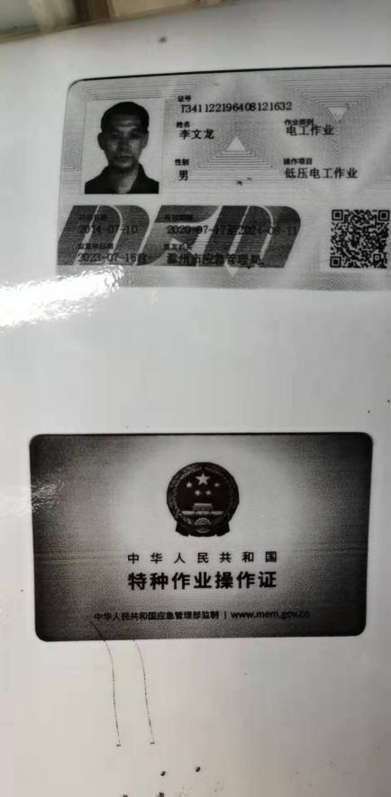  ●公司提供《公司各岗位职责》规定了对各岗位能力的要求，包括专业技能、岗位资格、能力、工作经验等。提供《员工能力评定表》主要对公司骨干员工进行了能力确认，抽查关键岗位生产部部长穆磊、关键工序操作工刘金琴，张家梅岗位能力评定，从年龄、教育程度、经验、经历、技能要求等方面进行了评定，最终确认结果：符合上岗要求，准予上岗。  ●查2021年培训计划，内容包括质量管理体系标准、体系导入培训、内审员培训、管理制度培训、提高操作技能培训等。  ●抽查《培训记录》：  1、2021.3.15对GB/T19001-2016质量管理体系标准及质量手册、程序文件进行了培训。培训老师：外聘，参加人员：各部门相关人员等。通过问答对理解情况进行考核，考核结果：全部合格。验证人：余老师。  2、2021.7.12对公司工艺文件、设备操作规程等进行培训，参加人：全体员工，培训老师：赵家伦。通过问答对理解情况进行考核，考核结果：全部合格。验证人：赵家伦。  3、2021.10.12：进行了岗位职责、任职要求培训，内容包括： 让全体人员熟悉各自的岗位职责、任职要求，更好地在自己工作岗位上工作。参加人：全员。通过问答对理解情况进行考核，考核结果：全部合格。验证人：王自海。  特殊工种：电工1人，符合要求，见右图。
意识 | Q7.3 | ●公司通过学习、培训等方法使在组织控制范围内的相关工作人员知道质量方针；相关的质量目标；员工对质量管理体系有效性的贡献，包括改进质量绩效的益处；不符合质量管理体系要求的后果。  ●询问总经办王自海知道公司质量方针，知道所在的工作岗位的质量目标，也了解自己的工作好坏会影响组织资质量管理体系的有效运行。
沟通 | Q7.4 | ●公司确定了质量管理体系相关的内部和外部沟通，包括：沟通什么；何时沟通；与谁沟通；如何沟通；由谁负责，内外部沟通具体体现在公司内部工作开会、质量例会、员工的培训、公司宣传栏等，与外部的沟通具体体现在合同签订、顾客满意度调查等。现场查阅内部交流：方针、目标完成情况、内审和管理评审报告、不符合信息等。  外部交流：通过电话、QQ、微信、传真等媒介就相关产品质量信息进行相互沟通。  现场看，公司沟通较顺畅。
成文信息 | Q7.5 | ●公司的管理手册及相关体系文件系统的描述了公司整个质量管理体系各环节内容包括：质量管理体系覆盖的产品过程、部门和场所等。描述了质量管理体系中各个过程的相互作用关系。公司对整个体系进行了策划。形成了文件化的管理手册、程序文件、三级管理文件以及所要求的记录。  ●公司编制的程序文件符合标准要求的所有程序文件，第三层次文件对体系及其相互关系在手册中做了描述，记录表单满足公司目前的质量体系运行的需要。  ●公司文件分类：  一级文件：管理手册。  二级文件：公司编制了程序文件，包括GB/T19001-2016质量管理体系标准要求的程序。  三层次文件：制度和作业指导书，外来文件：包括产品顾客要求，管理体系运行记录，满足公司目前的质量管理体系运行的需要。体系文件基本能保证有效性和效率的要求。  查公司按照文审要求对管理手册进行了修改，符合要求。  ●公司编制并实施了《文件管理程序》，文件包括：手册、程序文件、产品过程作业指导书、质量检查考核制度等。  企业标准无。  ●查管理手册、程序文件等文件，编制：总经办，批准：王宗友，2019年6月1日，查文件编审批手续齐全、文件清晰、编号符合文件控制程序要求。查总经办文件，都有受控标识，有效版本。  ●查外来文件：与产品要求和质量管理体系运行有关的国家法律法规、标准等；标准、规范、规程、办法等，查外来文件具体有质量管理体系标准等，如《中华人民共和国产品质量法》、《中华人民共和国合同法》及顾客质量技术检验要求等。  ●查文件发放：总经办发放了质量管理手册、程序文件等文件。  ●查总经办文件有标识，检索方便，文件夹存放于公司文件柜内，干燥、防虫蛀，防护符合要求。  ●公司编制并实施了《记录管理程序》对质量管理体系记录的标识、贮存、保护、检索、保存期限和处置等作了明确规定，符合要求。  ●公司提供《记录清单》—有内审报告、供方评价表、管理评审报告等记录。明确了记录名称、编号、使用保存部门、保存期限等，并经审核后使用。  ●公司各种记录由各使用部门保存，查阅总经办保存的记录环境情况，归档文件、记录存放于资料柜内，环境干燥、通风，符合文件归档的要求。  ●抽查归档文件整理情况，总经办已将文件进行了分类，按记录的名称、编号及时间装文件袋进行归档，记录清洁，字迹清晰，检索方便，抽查有内部审核资料、管理评审资料等，均已装订成册。  ●外来记录（如顾客投诉记录等）由相关部门负责保管、归档。  ●原件记录原则上不外借，其它记录查阅时须有关部门同意后，方可查阅。  ●提供了作废文件记录：有作废理由、作废日期及申请部门、审核人签字。  记录控制基本有效。
分析与评价 | Q9.1.3 | ●公司数据包括对电动工具塑料配件的生产状况、质量管理体系运行、顾客满意、实现过程、供方等过程的数据分析。  1、查自公司质量管理体系运行以来，已经进行搜集信息和数据的活动：质量目标考核、顾客满意度调查、供方的交付和质量运行情况等的简单分析。  2、统计技术查到：调查表用于顾客满意度调查；用于供方调查、评价和选择；用于市场调查。  3、数据分析比较薄弱，须加强，已沟通。  4、公司通过对质量目标的状态评价产品的符合性良好；对顾客满意度评价为达到目标要求；外部供方按时交付和质量经分析均满足要求，绩效良好。通过内审评审公司质量管理体系的策划已有效实施；通过管理评审评价公司应对风险和机遇所采取措施有效，质量管理体系有效、绩效良好，评价出质量管理体系改进的需求有进一步提高顾客满意度。  ●信息和数据分析、评价情况见各相关过程的审核记录。
内部审核 | Q9.2 | ●公司编制并实施了《内部审核管理程序》，并能按标准规定对内部审核的策划、实施、人员安排与资质、内部审核的记录、不符合项的分析与验证，以及审核的结论等开展内部审核。  ●由总经办定期组织内部审核，一般每年进行一次内部审核，时间间隔不超过12个月，抽查最近一次的内部审核情况：  年度审核计划：提供《内部审核实施计划》，其内容已包括了审核目的、范围、准则、审核方法、日期（2021年4月15日--16日），编制：总经办，审批：王宗友  ●审核目的：验证质量管理体系对标准的符合性及实施的有效性和充分性，持续改进质量管理体系。  ●审核依据：GB/T19001-2016的标准、管理体系文件及顾客要求等。  ●内部审核实施：组长/组员：王自海/辛美青，审核按计划进行，2名内审员经内部培训合格，能力尚可。  审核计划已考虑到互查的公正性，无审核员审核本部门的工作，计划内容涉及各部门，条款覆盖整个体系。  提供了《内部审核检查表》，其中包括总经理/管理者代表、总经办、供销部、生产部、品管部的审核记录，条款与策划一致，记录真实、完整。  ●本次内审发现1个一般不符合项：“未能提供3月份新入职员工能力的证据”，分布在总经办7.2条款。针对此项不符合责任部门已分析了原因并采取了纠正措施，按要求进行了整改，最后内审员进行了验证，纠正措施实施有效。  ●内部审核结论：提供了《内部审核报告》，对现场审核进行了综述，对质量管理体系进行了符合性的综合评价，最后结论为：公司的质量管理体系基本符合标准要求，质量管理体系运行基本有效。  ●公司内部审核基本有效。
不合格和纠正措施 | Q10.2 | 管理手册中规定了采取纠正措施的时机，对不合格或潜在不合格的原因进行分析，采取相应的对策措施等，所制定的纠正措施、预防措施程序中规定的要求满足标准要求。负责人介绍公司在运行过程中对发现的不合格都会采取纠正、纠正措施以防止不合格或不符合再次发生，同时也会举一反三地看待其他部门或类似过程，采取预防措施以防止发生不合格或不符合。 公司内审时发现的不符合项进行了原因分析、纠正措施和验证，详见审核总经办9.2条款记录。  公司对纠正及预防措施的管理基本符合要求。
说明：不符合标注N

管理体系审核记录表
过程与活动、  抽样计划 | 涉及  条款 | 受审核部门：供销部 主管领导/陪同人员：戚换美/齐欣悦 | 判定
 |  | 审核员：张磊 审核时间：2021.12.28
 |  | 涉及标准条款：Q:5.3岗位/职责 /权限；6.2质量目标及其实现的策划；8.2产品和服务的要求；8.4外部提供供方的控制；8.5.3顾客或外部供方的财产；8.5.5交付后的活动；9.1.2顾客满意；
组织的岗位职责和权限 | Q5.3 | 本部门主要负责产品采购、销售和顾客满意度的控制。  与供销部负责人沟通，描述的职责和权限与一体化管理体系的职能分配表基本一致。  有办公桌、电脑、空调、车辆等能满足部门体系运行需求。
目标及其实现的策划总要求 | Q6.2 | 管理目标有：  顾客满意度95%以上  目标可测量，与公司方针一致。  管理目标完成情况：查到2021年四个季度供销部管理目标完成情况，以上管理目标已全部完成，考核：总经办 审批：王宗友。
外部提供过程、服务和服务的控制 | Q8.4 | 主要采购产品有ABS塑料粒子、尼龙塑料粒子、PP塑料粒子及包装材料和五金件等  已编制形成《合格供方名录》共5家：抽查  ABS塑料粒子供方----江苏金发科技新材料有限公司：2021年6月进行供方的评价，形成《合格供方评定记录表》一份，对产品质量、价格、信誉等内容进行评定。结论为：同意列入合格供方。批准人：王宗友。  尼龙塑料粒子供方----苏州万事德朔料科技有限公司：2021年6月进行供方的评价，形成《合格供方评定记录表》一份，对产品质量、价格、信誉等内容进行评定。结论为：同意列入合格供方。批准人：王宗友。  PP材料供方----滁州杰事杰新材料股份有限公司：2021年6月进行供方的评价，形成《合格供方评定记录表》一份，对产品质量、价格、信誉等内容进行评定。结论为：同意列入合格供方。批准人：王宗友。  公司以采购计划单的形式向供方及相关人员发送采购信息，该单由王宗友批准后实施采购。查2021年6月以来采购计划单，该单包括：供方、物资名称、规格型号、数量、金额、质量要求、到货时间等。  抽查：  2021-12-3采购尼龙塑料粒子2000kg，规格PA6-G30,交货日期：备货期发邮件通知;  2021-12-7采购PP塑料粒子7000kg，规格PP-C2522-E,交货日期：备货期发邮件通知;  以上均向合格供方采购，均有采购合同或协议，采购计划，审批手续齐全，信息完整。  在采购控制程序中已规定了采购产品验证的方式，并且应在采购验证的要求中得到规定，在本公司检验或在顾客处进行检验情况，具体详见审核该部门8.6条款记录。
产品和服务的要求 | Q8.2 | 供销部通过和客户电话联系、上门回访、邮箱联系等方式进行服务宣传，向顾客介绍服务，回答顾客的咨询，让顾客了解公司及服务情况。供销部负责就合同或订单的处理，合同的评审，向顾客提供符合要求的服务。每年向顾客发放顾客满意度调查表或微信等网络形式了解顾客的需求和期望。  公司编制的管理手册中规定了与服务有关要求的确定、评审以及更改的职责和工作流程要求。  顾客明确规定的要求：即有生产服务本身的质量要求也包括后续活动的要求。顾客没有明确规定，但预期或规定用途所必要的要求。与电动工具塑料配件的生产销售服务有关的法律法规的要求及本公司附加的对顾客的责任。  公司承接业务的方式主要是：通过与顾客签订合同，公司按顾客要求组织服务，并以传真等方式进行沟通、确认，并对电动工具塑料配件的生产的制造与销售要求等给予了明确。  公司电动工具塑料配件的生产的制造与销售基本已成熟，供销部部长审核后直接在合同上签字即完成合同评审，特殊合同需相关部门人员一起评审，评审过程记录在《产品要求评审表》上。目前承接的合同是常规合同。  公司顾客主要为南京德朔实业有限公司。查到与该顾客签订了销售防尘罩组件、齿轮箱后壳、顶出壁支架、底座组件、护罩组件等电动工具塑料配件合同，合同规定了销售产品的名称、地点、质量检验、交付时间、付款方式、违约责任等条款，要求明确，审核戚换美，审批王宗友。每品种数量、规格按每月具体订单。  抽查：  1、2021年12月5日，防护罩组件37000个，规格；P000-1，交付时间：2021.12.28  2、2021年12月25日，顶出壁支架3200个，规格；P0257，交付时间：2022.1.1  与顾客的沟通由供销部负责，方法：通过手机、传真、微信等直接与固定客户保持日常联系，其内容包括：特殊要求、价格、后续服务等。  公司暂无合同变更情况发生。
顾客或外供方财产 | Q8.5.3 | 顾客或外部供方的财产包括：模具和资质证明文件（如营业执照和其它资质文件）、银行账号、联系方式、经营地址及档案资料等信息，由供销部专门人员负责管理，分类登记模具名称、数量、规格、放置地点等。未发生损坏丢失等现象。
交付后活动 | Q8.5.5 | 产品交付时，如客户在使用过程中出现质量问题，销售人员先通过电话进行解决，如远程无法解决，派专人到客户现场实地解决。
顾客满意 | Q9.1.2 | 公司已建立和保持了《顾客满意度测定程序》，对顾客满意的监测的相关内容进行了规定，其包括了对调查方式、渠道、内容、频率等。  公司于内审前采取对主要顾客进行满意度调查的形式，共发出1份《顾客满意度调查表》，有效回收：  南京德朔实业有限公司，调查内容有：产品和服务质量、价格水平、服务态度等，查阅《顾客满意程度调查表》。  对每一调查内容按百分制统计和计算。  查《顾客满意程度调查表》，记录真实有效。  提供《顾客满意度统计分析表》，顾客满意率达到98%，达到了质量目标的要求。  调查未发现有顾客投诉，不满意主要为价位偏高，公司根据市场同时加强管理降低成本适当降低售价，提高顾客满意度。

管理体系审核记录表
过程与活动、  抽样计划 | 涉及  条款 | 受审核部门：生产部 主管领导/陪同人员：穆磊/齐欣悦 | 判定
 |  | 审核员：张磊 审核时间：2021.12.29
 |  | 涉及标准条款：Q:5.3岗位/职责 /权限；6.2质量目标及其实现的策划；7.1.3基础设施； 8.1运行策划和控制；8.3产品和服务的设计和开发；8.5.1生产和服务提供的控制；8.5.2标识和可追溯性；8.5.4防护；8.5.6更改控制
组织的岗位职责和权限 | Q5.3 | 该部门主要负责公司设备的维护保养、工作环境、生产和技术服务实现的策划；产品生产质量和技术服务的控制、不合格和纠正措施等的运行控制。  与部门负责人沟通，了解本部门的职责权限。
目标及其实现的策划总要求 | Q6.2 | 提供《目标分解表》，主要目标有:  在用设备完好率≥97％  产品一次检验合格率98.5％以上  部门分解目标与公司方针一致，可测量，并传达到部门相关人员，必要时适时更新，目前无变化。  管理目标完成情况：查到2021年四个季度生产部管理目标完成情况，以上管理目标已全部完成，考核：总经办 审批：王宗友。
基础设施 | Q7.1.3 | 提供了《设备台帐》  显示配置的设备主要有注塑机、搅拌机、冰水机、起重设备、电梯等。  有设备维护保养要求，明确了维护保养项目、周期等。  提供了《设备维护保养计划》  查设备保养实施情况：每年进行一次设备全面保养，对设备加油清理、清洁、紧固是否松脱等，每日进行点检，  查设备维修保养记录：  抽查到2021-12-4，注塑机四件套断裂，更换四件套。维修人施福全，检查效果：正常，检查穆磊。  2021-11-28，注塑机漏油，更换橡胶垫片，维修人施福全，检查效果：正常，检查穆磊。  现场可见，工作设备良好，能满足目前工作需要。  设备较少，有些问题在保养时已解决，基本无维修。  特种设备有起重设备2部，电梯1部。提供以上3部特种设备的检验报告，见附件。目前设备状态良好基本符合要求。
过程运行环境 | Q7.1.4 | 公司占地约1.8万㎡，其中大部分为建筑，自购。设施主要是总经办及办公资源和生产设备（详见Q7.1.3），房屋、厂房较规整，办公区有电脑、电话、打印传真及注塑机等办公及生产设备，办公区较干净卫生。产品生产环境达到基本要求，无特殊要求。  公司的工作环境基本适宜目前公司管理体系运行需要。
运行的策划和控制 | Q8.1 | 公司主要从事电动工具塑料配件的生产  生产工艺流程：  原料干燥→注塑→修边→检验→入库  关键工序：注塑 需确认工序：注塑  形成了质量目标和相关的产品特性要求：产品一次交验合格率≥98.5%；设备完好率≥98%；顾客满意度95%，根据客户和相关标准的要求组织生产。  公司生产、检验相关标准：中华人民共和国产品质量法、《中华人民共和国合同法》等及顾客合同要求；  生产设备：注塑机、搅拌机、冰水机、起重设备、电梯等。  监测设备：带表卡尺、外径千分尺、电子台称。  设备与监测设备基本满足公司产品和服务的需求。  公司按照制定的《生产管理制度》、《产品检验管理制度》和《生产工艺管理制度》对产品的生产和检验过程实施了过程控制，详见8.2、8.3、8.4、8.5、8.6条款的记录。  制定的《生产管理制度》、《产品检验管理制度》和《生产工艺管理制度》相关记录有：原料检验单、生产任务通知单、过程检验记录、成品检验记录、不合格品记录等。  ——制定的管理手册和程序文件中规定了发生变更时采  取的控制过程和措施。  ——经识别，无外包。
生产和服务提供的控制 | Q8.5.1 | 公司电动工具塑料配件的生产。  现场所获得的产品信息为《生产任务通知单》、《过程检验记录》、《成品检验记录》等。  穆磊部长介绍说，每月召开一次生产调度会进行生产工作管理协调。  通过原材料检验、过程检验、成品检验等检验对产品、质量指标进行监控。  抽《生产派工单》：  1）2021-12-05，产品名称：防尘罩组件，产品编码：3129171001，浦珠编号：P0001-1，数量：37000个，要求完成时间：2021-12-28，制表人：生产部，审批人：穆磊。  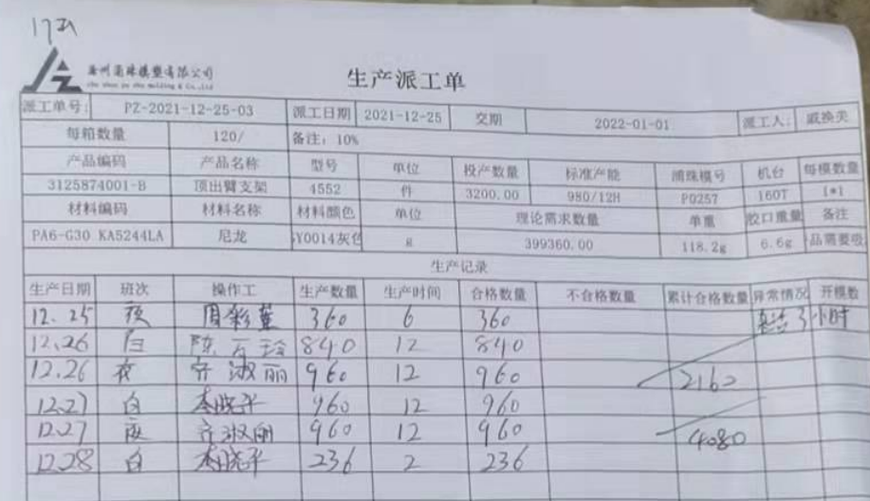  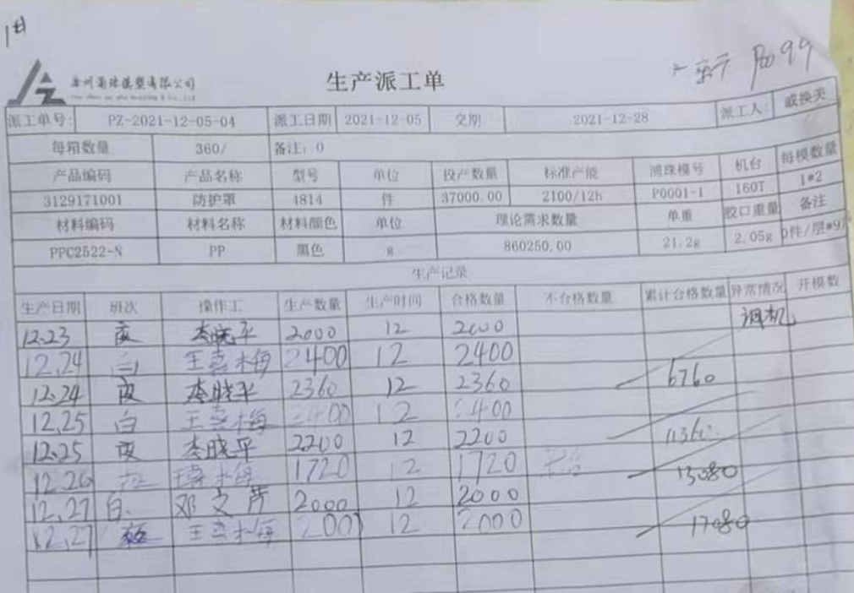  2）2021-12-25，产品名称：顶出壁支架，产品编码：3125874001-B，浦珠编号：P0257，数量：3200个，要求完成时间：2022-1-1，制表人：生产部，审批人：穆磊。  为生产过程提供适宜的设备及环境，详见Q7.1.3、Q7.1.4条款审核记录。  配备了胜任的人员，如：生产部长穆磊从事该行业10年有较丰富的管理经验和专业技术水平有较丰富的操作和管理技能。  公司需确认的过程：经现场核实该公司各过程均能检验经确认无需确认的过程。  穆磊部长介绍说生产过程中采取措施防止人为错误；如通过设备急停开关来防止人为失误放大。  穆磊部长介绍说，产品交付时，对客户使用人员进行使用培训，内容涉及设备使用要求和注意事项等。如客户在使用过程中出现问题，先通过电话进行解决，如远程无法解决，派专人到客户现场实地解决。  现场审核，查看工序控制情况：  抽生产品种：E-G0（LOGO），产品编号：3127690001  原料干燥：操作工王小明根据品种生产计划正在观察注塑机上烘干桶工作情况，工艺要求温度（℃）110±20实际120，时长3-4个小时，实际符合要求。  注塑：操作工刘丽在操作注塑机，工艺要求注射速度（mm³/s）35±5，实际35：压力（Pa）75±5实际73、切换位置（mm）要求35±5实际36、冷却时间（s）16±3、实际17，符合要求。  修边：操作工黄蓉在修边刀具进行剪修，工艺要求无毛刺、无飞边、无油污、无黑点、无划痕等，实际符合要求。  检验：检验员孟娟在对产品进行检验，根据顾客提供图纸对底部外径尺寸测量、无飞边、无油污、无黑点、无划痕外观等进行检验，符合要求生产运行过程控制基本有效。  库房原材料和成品码放整齐、区域标识和产品包装箱标识醒目齐全，有灭火器4个均有效。  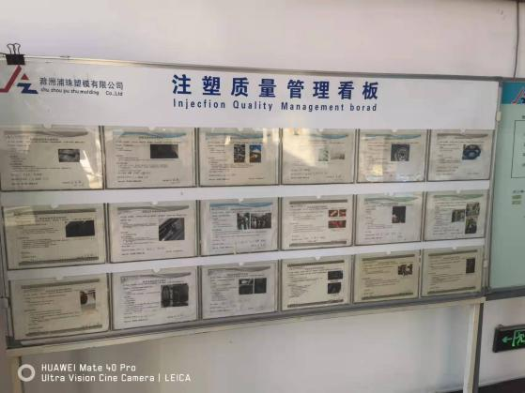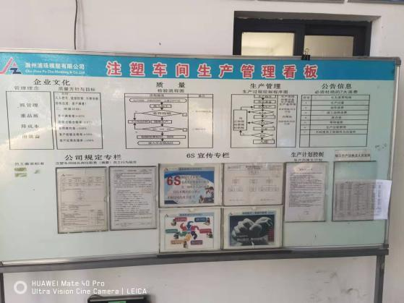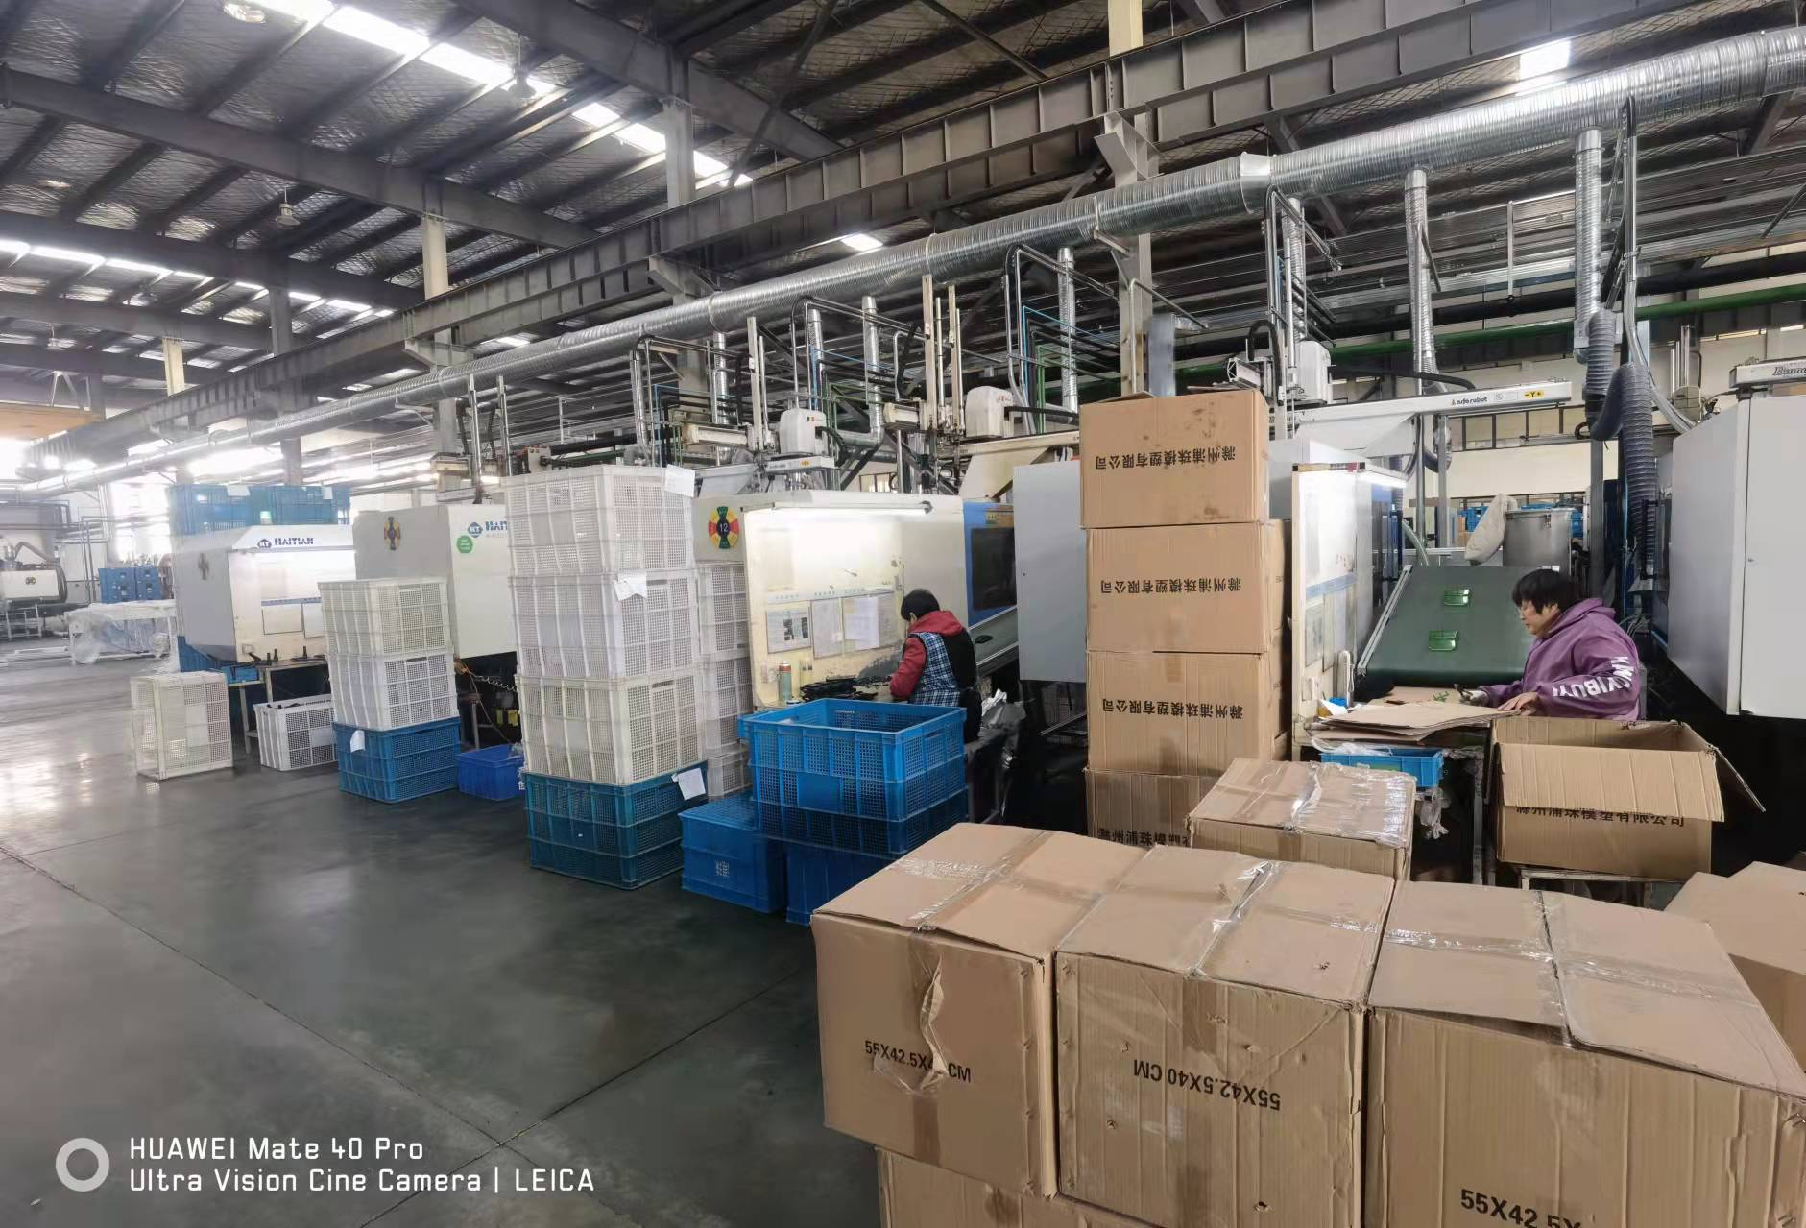
标识和可追溯性 | Q8.5.2 | - 采购产品、成品采用物料标识卡在各区域标识。抽查半成品和成品存放在规定的区域内并贴有标识，基本符合要求。  - 各生产区域中设置：合格区、不合格区，明确产品的检验状态。现场查看生产车间：合格品、不合格品等标识清楚，易于区分。  3、追溯时机和方法等在体系文件中规定，按生产计划和实际生产记录确定操作工进行追溯。与生产部负责人穆磊交谈：顾客在使用中一旦出现问题反馈到公司后，公司依据打印在每个产品上的企业简称、规格型号、生产日期、产品批号，通过以上查至生产工序和操作者、供方。  在体系运行以来追溯活动：未发生。  查现场各类标识，做到清楚、合理，符合要求。  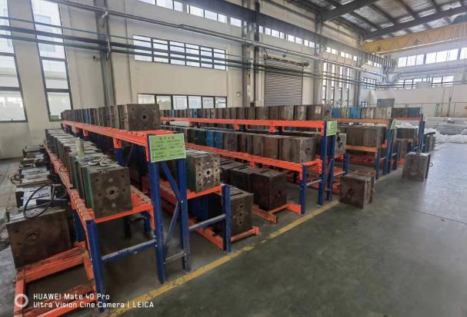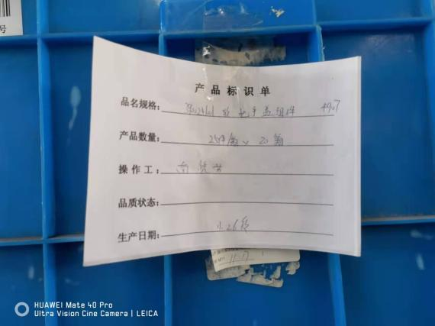  未发现标识不当而造成混淆的情况。
防护 | Q8.5.4 | 产品放入塑料周转箱在底部加木质托盘以防划伤、磕碰、防潮防护，如需要时覆盖苫布等，固定地点存放，防火、防乱放等。
变更控制 | Q8.5.6 | 对于生产过程的更改，公司规定通过《生产派工单》的形式重新下达。生产过程的更改指令，若涉及到交付时间更改，均应有对应的合同更改评审记录，本部门再次通过《生产派工单》下达。更改的生产指令由本部门负责人签发。  目前无生产过程的更改。
设计和开发 | Q8.3 | 该公司电动工具塑料配件的生产按标准及顾客要求进行，工作流程成熟、稳定。公司删减8.3设计开发条款不影响公司提供满足顾客和法律法规要求的生产和服务的能力及责任，删减不适用条款理由合理。

管理体系审核记录表
过程与活动、  抽样计划 | 涉及  条款 | 受审核部门：品管部 主管领导/陪同人员：辛美青/齐欣悦 | 判定
 |  | 审核员：张磊 审核时间：2021.12.29
 |  | 审核条款：Q:5.3岗位/职责 /权限；6.2质量目标及其实现的策划；7.1.5监视和测量资源；8.6产品和服务放行；8.7不合格输出的控制；
组织的岗位职责和权限 | Q5.3 | 部门负责公司产品质量检验、产品放行及不合格控制等环节运行的控制。  与部门辛美青部长沟通，了解本部门及个人的职责权限。
目标及其实现的策划总要求 | Q6.2 | 提供《目标分解表》，其中涉及本部门的目标有:  1、检验准确率100%  部门分解目标与公司质量方针一致，可测量，并传达到部门相关人员，必要时适时更新，目前无变化。  管理目标完成情况：查到2021年四个季度品管部管理目标完成情况，以上管理目标已全部完成，考核：总经办 审批：王宗友。
监视和测量资源 | Q7.1.5 | 公司在《监视和测量设备管理程序》中进行了明确的规定，对检定的结果进行记录。  公司提供《监视和测量设备台帐》，主要有带表卡尺、外径千分尺、电子台称等监视和测量设备。等监测设备检定/校准合格证书，见附件。  未提供带表卡尺、外径千分尺、电子台称检定/校准合格的有效证据，开不符合。  公司监视测量人员设备的保养，按说明书的要求使用人员自行负责。  现场查看监视测量设备使用、调整、搬运和储存均符合要求，查看带表卡尺、外径千分尺、电子台称等无损坏，外观完好。  目前无计算机软件作为监视测量设备。  目前公司无封存和报废监视测量设备。 | N
产品和服务的放行 | Q8.6 | 公司生产检验验收依据：主要以顾客要求为准。  检验员3人辛美青、孟娟、王艳，经公司总经办培训考核合格具备产品质量检验能力，现场审核观察询问，检验员回答基本符合规定要求。  1、进货检验：  影响产品质量的采购产品主要有ABS塑料粒子、尼龙塑料粒子、PP塑料粒子及包装材料和五金件等。  采购产品到货检验提供了2021年的《原材料检验记录表》  抽查2份：  1）进货日期：2021.12.18检验项目有：产品名称尼龙塑料粒子、进料数量2000kg、规格PA6-G30,外观、包装、材质、颜色黑等；检验结论：合格，检验人：辛美青。  2）进货日期：2021.12.16检验项目有：产品名称PP塑料粒子、进料数量100kg、外观、包装、材质、颜色灰等；检验结论：合格 检验人：辛美青  同时提供供方的产品检测报告，判定结果均“合格”。见图。  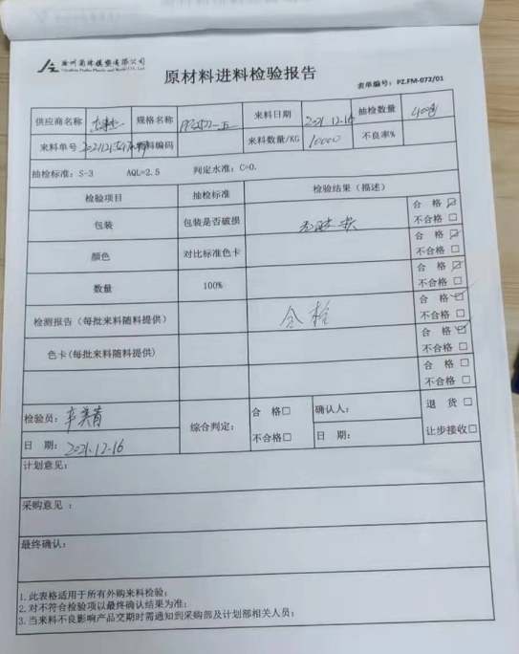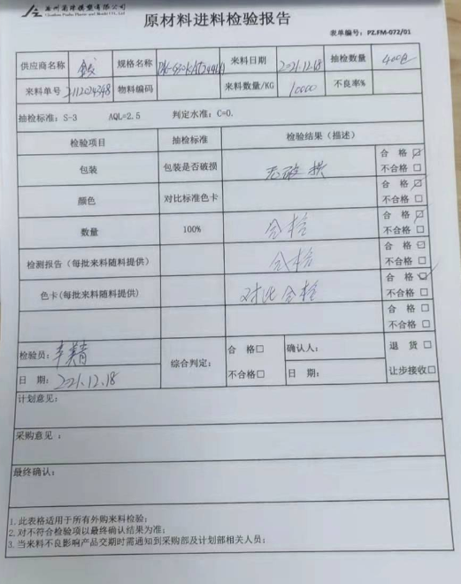  2、过程检验：  有首件检验和过程抽检。检验项目产品名称、日期、批次、尺寸、重量、原材料配比、颜色、结构、外观等。  提供《首件和巡检记录表》。  抽查2021-5-27左右把手、2021-5-27右支架，结论：符合要求。检验员：孟娟、王艳。见附件。  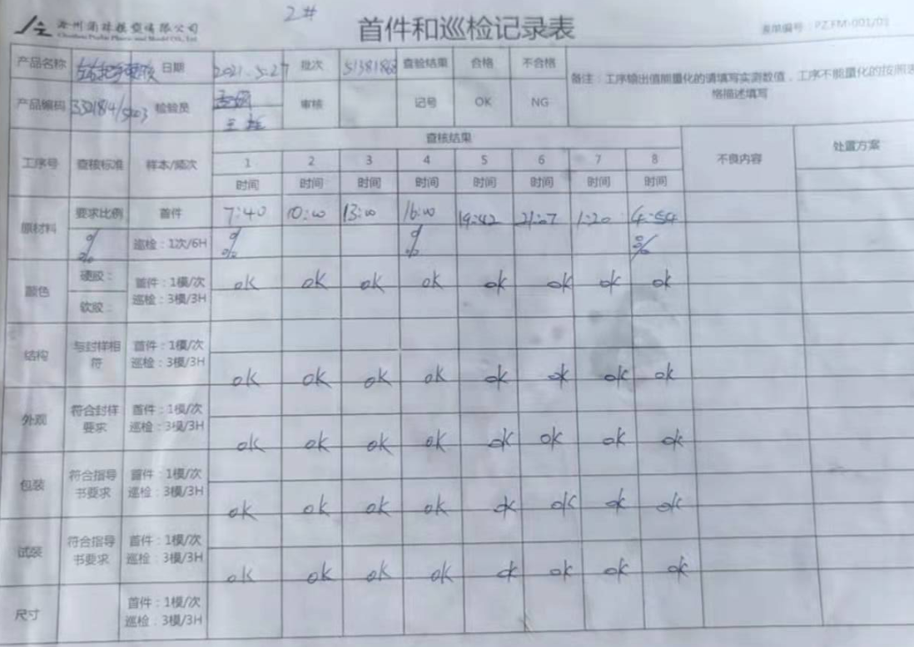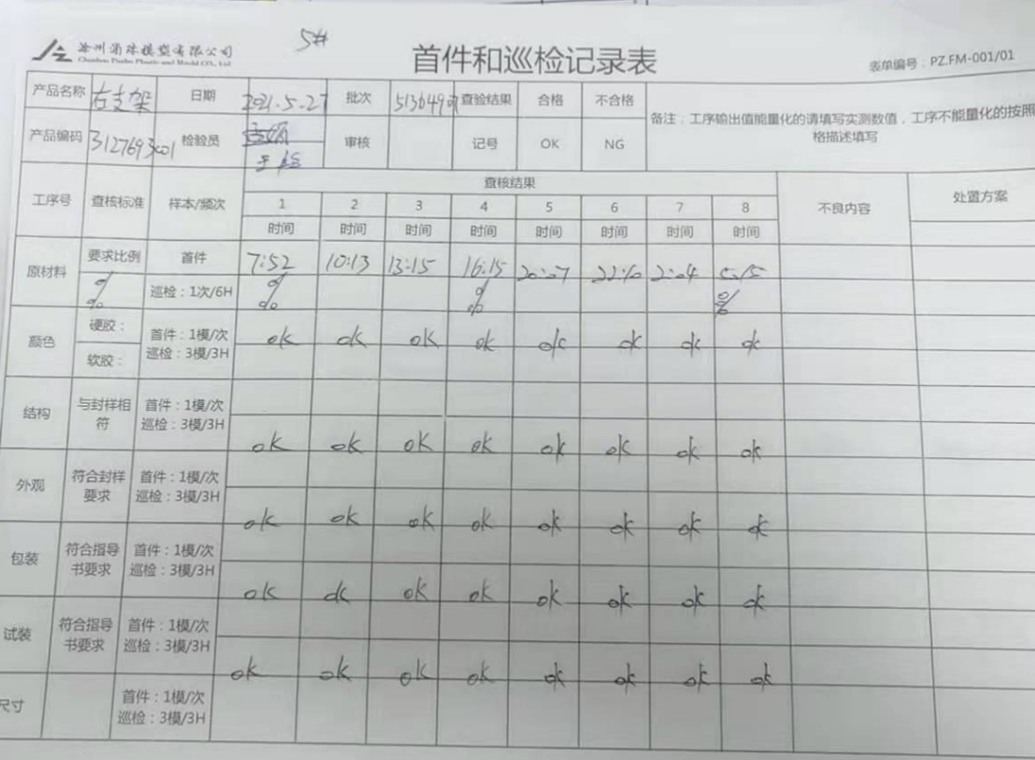  查2021年4月27号《加料记录》，生产电池盒组件，订单号：2021-04-22-01，明确烘料温度80℃，烘料起止时间2.5H，机器设定温度：80℃，记录人：范永斌  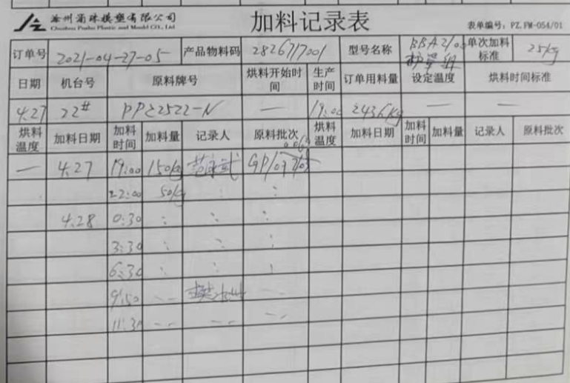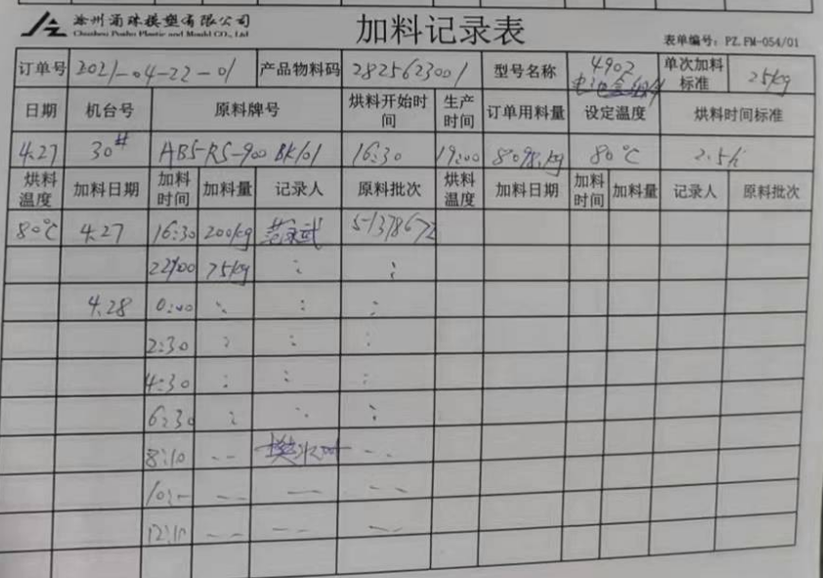  查看《粉料记录》：记录粉料种类、颜色、数量和时间，记录完善  查看《拌料记录》，记录时间、订单号、设备号、比例、种类和颜色，记录完善  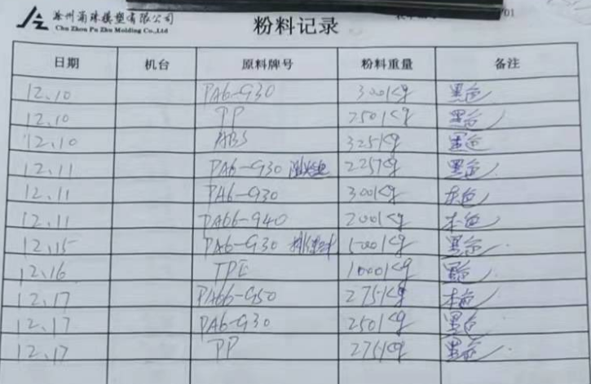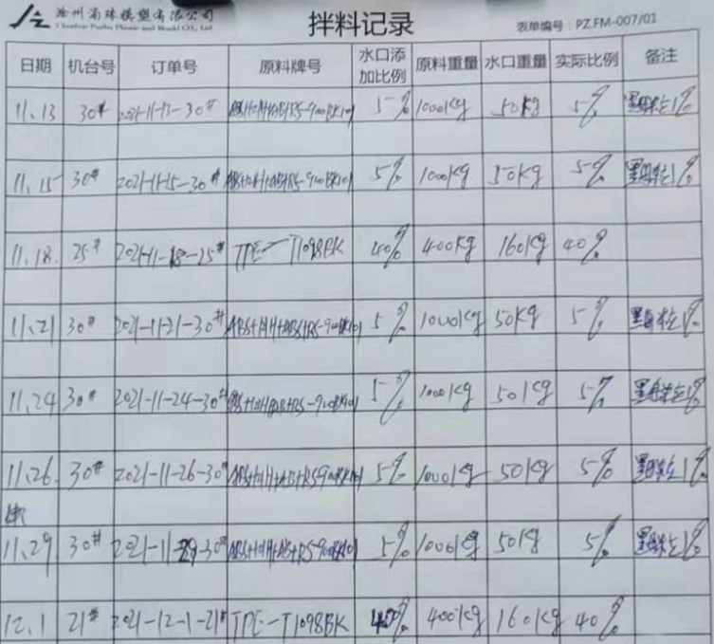  3、成品检验：  成品检验为抽检，检验项目主要为产品名称、物料编号、产品型号、数量、交货日期、尺寸、表面不得有飞边、缩瘪、充填不满的缺陷；外形内部结构与三维对比一致；材料标示与图纸要求一致外观；将其和齿轮箱前壳.内齿圈.马达盖试装无干涉且定位可靠等。  提供《出货检验报表》  抽查：  1）产品名称：左右机壳，型号：4003，数量：576个，检验结论：合格，检验员：辛美青，检验时间：2021.9.21  2）产品名称：电池盒盖，型号：4902，数量：1425个，检验结论：合格，检验员：辛美青，检验时间：2021.11.29  检验详情如图  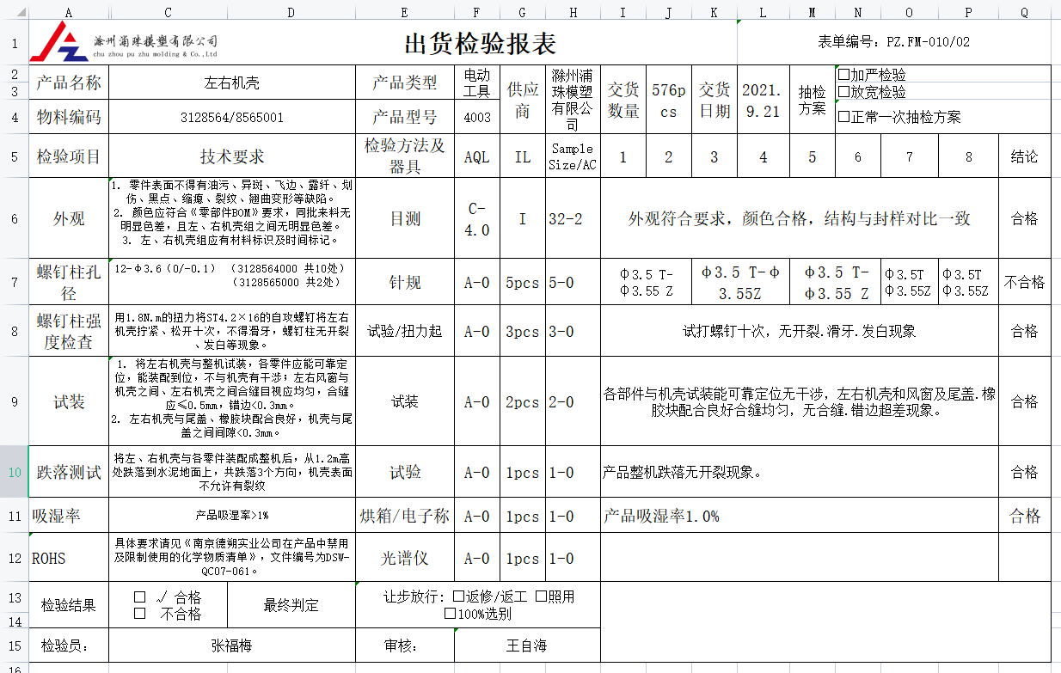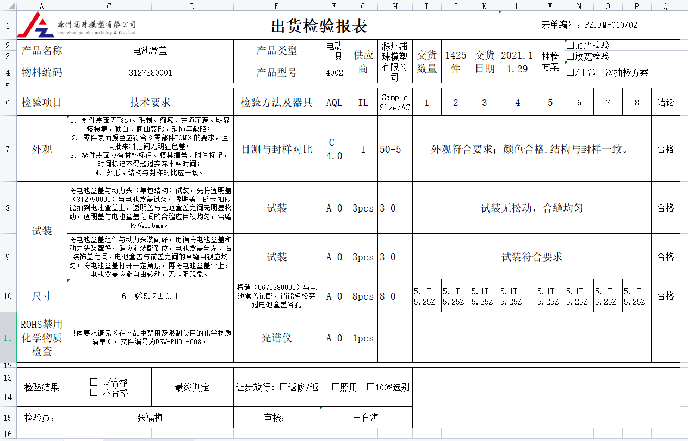  暂无授权人员批准或顾客批准放行产品和交付服务的情况。  4、外部检验。  根据客户要求无需第三方检验，以客户在使用中验证为准，有质量问题反馈。
不合格品控制 | Q8.7 | 公司编有《不合格输出控制程序》《纠正和预防措施控制程序》，规定了不合格输出的识别、控制要求。公司规定不合格品的处置方法有：隔离、退货、通知顾客、销毁等。  公司不合格品经品管部确认后采取处置措施并记录。  查公司识别的不合格品，自管理体系运行以来无不合格品产生。
说明：不符合标注N

